**【36302　台支列印】**

**壹、交易介紹**

|  |  |
| --- | --- |
| 原交易代號 | 原交易名稱 |
| T91201 | 台支支票列印 |

‧整合原交易如上。

**貳、執行路徑**

單/摺（補換登印）→支存／票據→台支列印

**參、操作及業務規則說明**

輸入「交易序號」（前端交易序號7碼）系統將自動引入該筆序號之「票面金額」及「支票號碼」，進行確認後可鍵入「受款人名稱」、選擇是否「禁止背書轉讓」及「票據種類」，輸入完畢點擊【執行】按鈕，放入台支列印。

1. **票據種類：1-臺支(日期在中間)**

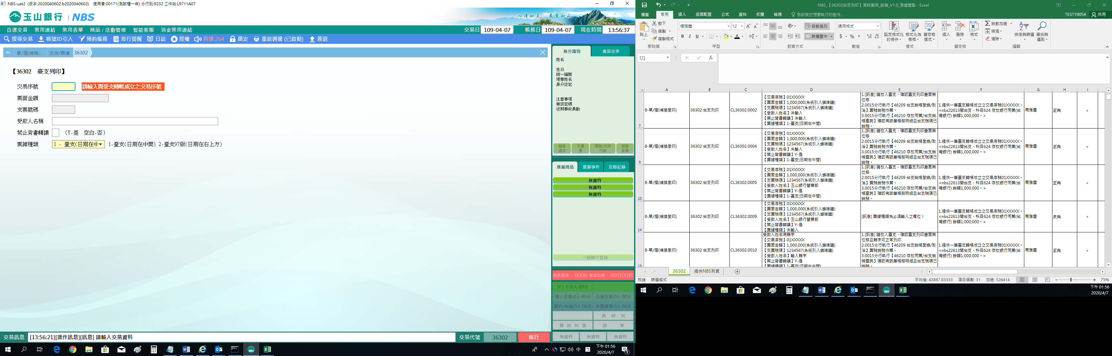

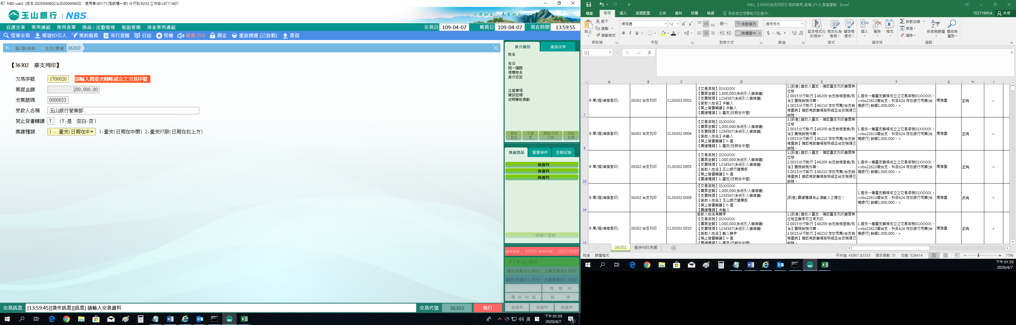

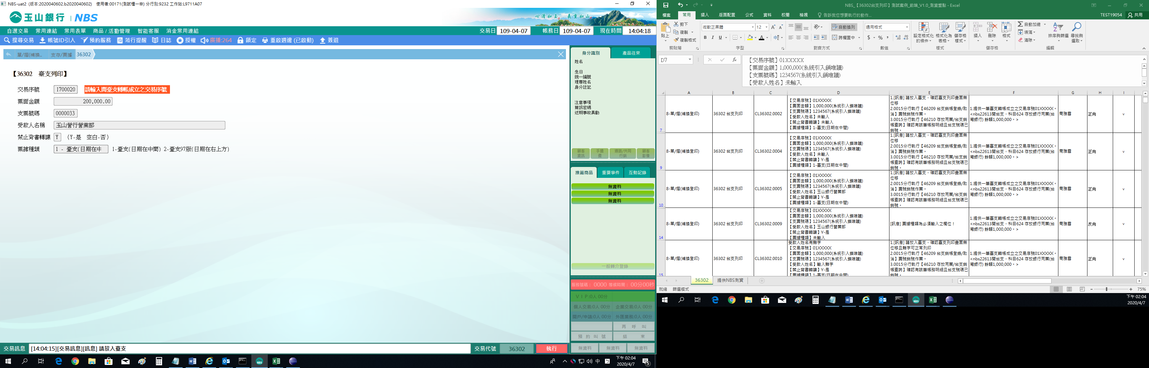

1. **票據種類：2-臺支97版(日期在右上方)**

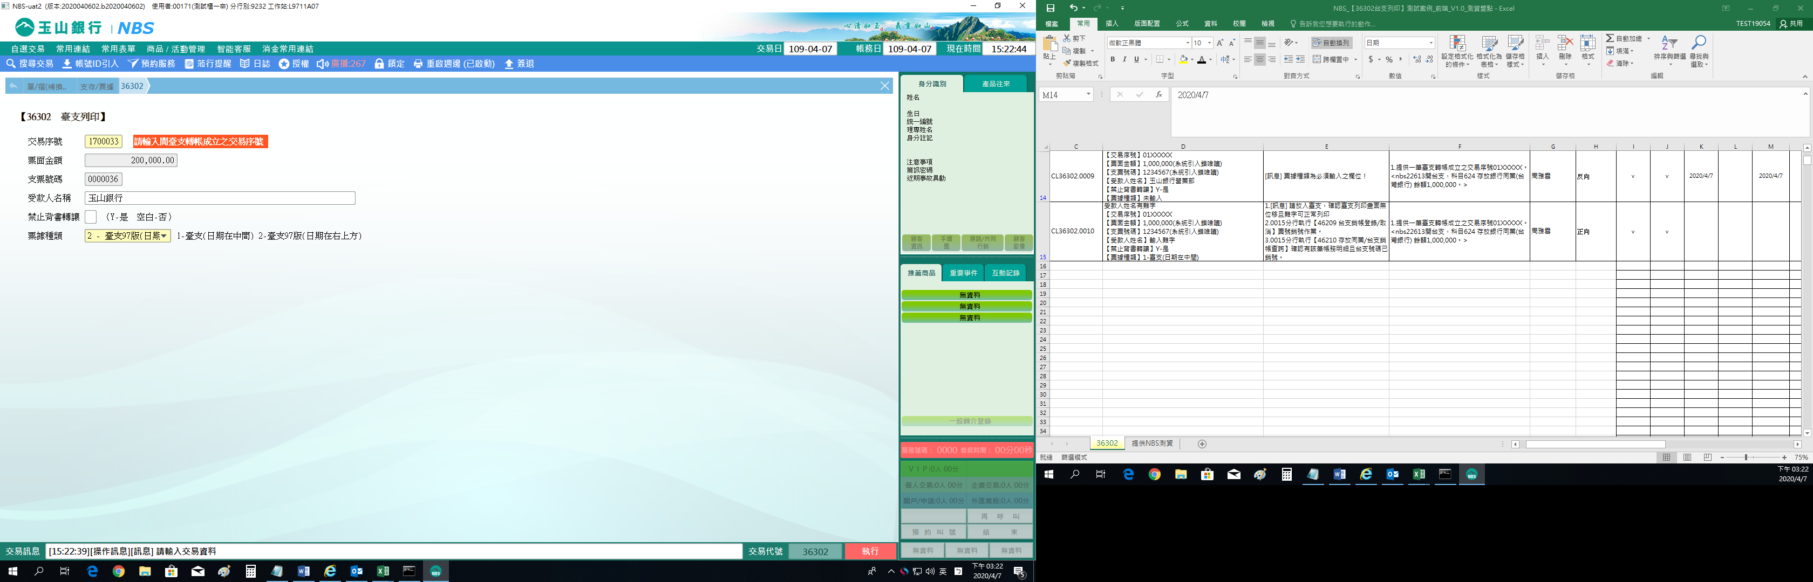

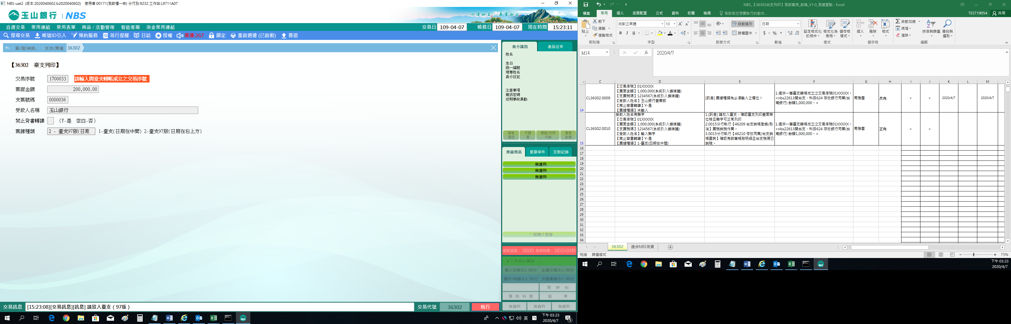

※票據種類之區分：

1. 臺支（日期在中間）

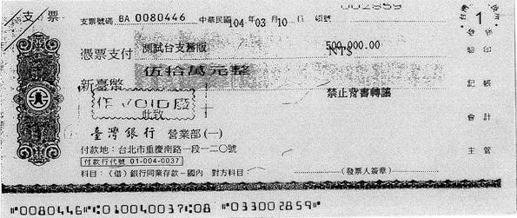

2. 臺支97版（支票號碼在右上方，日期在支票號碼的下方）

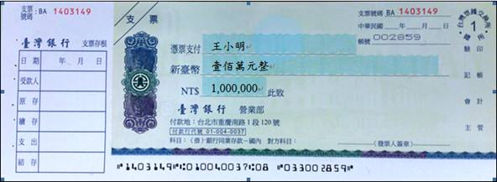

**肆、權限限制**

　　無。